Предметная проба
Естественнонаучный профиль

1 блок: Биология
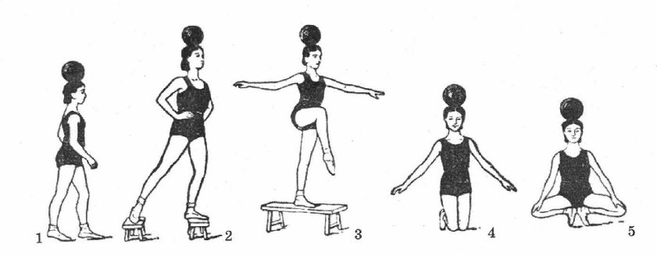
Задание 1. Для чего необходимы упражнения, показанные на рисунке?

______________________________________________________________________________________________________________________________________________________________________________________________________________________________________________________
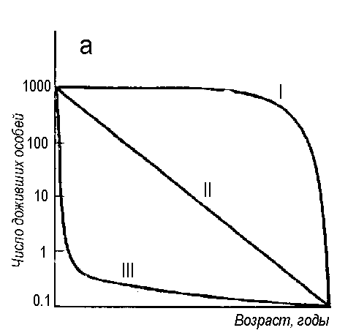
Задание 2. Рассмотрите кривые выживаемости, которые характеризуют смертность особей с рождения. Соотнесите пример и кривую выживаемости: а) Примером такой динамики могут служить устрицы, поскольку наиболее высокая смертность наблюдается у них на стадии планктонной личинки. Для прошедших метаморфоз и осевших на дно особей шансы выжить резко повышаются. б) Такое распределение смертности можно наблюдать у человека в развитых странах. в) Данные по птицам обычно получают анализом численности окольцованных птиц, таким образом, гибель яиц и птенцов, как правило, остается неучтенной.
А | Б | В

Задание 3. Прочитайте текст и ответьте на вопросы: количество хромосом в норме в клетках кожи человека, а в зрелом эритроците? Какие анализы помогают выявить заболевание почек?
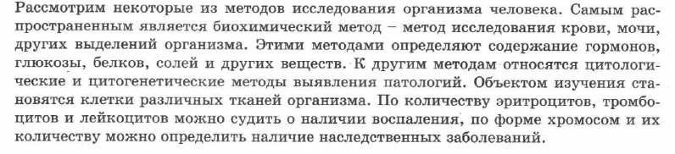
________________________________________________________________________________________________________________________________________________________________________________________________________________________________________________________________________
2 блок: Химия
- Группа туристов отправилась в многодневный поход. На первом же привале дежурный уронил банку с солью на землю. Как, используя природные материалы или содержимое аптечки, которую туристы взяли с собой, очистить соль от земли. Укажите порядок действий, необходимое оборудование и способы разделения смеси.

- Минеральные удобрения – это вещества, содержащие элементы, необходимые для питания растений. Больше всего растениям необходимы такие элементы, как азот, фосфор и калий. Вам даны три минеральных удобрения: KCl, KNO₃, K₃PO₄. Произведите необходимые расчеты и сделайте вывод, какое из удобрений позволяет внести в почву максимальное количество элемента калия. Также назовите те удобрения, применение которых наиболее эффективно с вашей точки зрения.

- SO₃
CaCO₃ H ₂ SO ₄
CuSO₄ H₂ CO₃ Fe₂ O₃
CH₄ NO H₂O C₂H₆
Выше представлена четырехэтажная пирамида, «строительными камнями» которой являются формулы химических соединений. Найдите такой путь в вершины пирамиды к ее основанию, чтобы сумма относительных молекулярных масс соединений, находящихся на этом пути, оказалась максимальной. При определении каждого следующего шага следует иметь в виду, что можно выбирать лишь один из двух камней, непосредственно прилегающих к предыдущему.

3 блок: математика

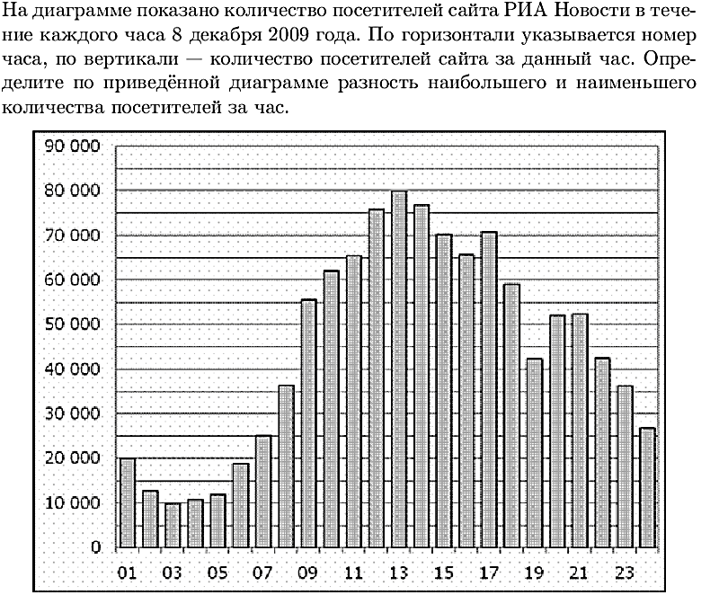
2. Найти значение выражения:
3.

